3 Tage Ski- und Snowboardkurs
für Anfänger und Fortgeschrittene
für Kinder, Jugendliche und Erwachsene
am Hochficht (Böhmerwald)
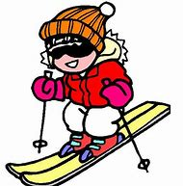
Am

Samstag 04. Januar 2020
Sonntag 05. Januar 2020
Montag 06. Januar 2020

Genauere Informationen und Anmeldung bei
Maydl Karl
08535 695
0170 76 67 76 3

sowie auf
www.dav-rainding.de

